第四讲 声现象复习与测试
声现象知识结构图

声音由物体的振动而产生的
1.产生 一切发声的物体都在振动，振动停止，发声就停止
发声的物体叫做声源
条件：在介质中传播，一切固、液、气体都可以传声.真空不能传声
形式：以声波的形式传播
常温下在空气中的声速：340m/s
2.传播 声速： 影响因素：介质种类、温度
一般在介质中的大小关系：固体>液体>气体
听觉：声源振动引起空气振动，再引起鼓膜振动，刺激听神经传给大脑
回声 人耳区分原声与回声的最短时间间隔为0.1s，最短距离为17m.
回声测距公式：S=1/2vt.
定义：通常指悦耳、动听的声音，物理学中指有规则振动产生的声音
音调 意义：指声音的高低
影响因素：与振动的频率有关，频率越高，音调越高
3.乐音 特征 响度 意义：指声音的强弱
影响因素：与振幅有关，振幅越大，响度越大
声现象 与人到发声体的距离有关，越远，声音越弱
音色 意义：指声音的品质
影响因素：与发声体的材料、结构和振动方式等有关
定义：环保：令人厌烦的声音，物理学中：指无规则振动产生的声音
强弱：强弱的等级用声级表示，单位是分贝，符号是：dB
4.噪音 （1）在噪声的发源地减弱 (声源处)
控制 （2）在传输路径上隔离和吸收声波 （传播中）
（3） 阻止噪声进入耳朵 （人耳处）
5.大多数人能听到的声音的频率范围是20Hz-2000Hz.
频率范围：高于20000Hz的声波
6.超声波 特点：方向性好、穿透能力强、能量大
应用：（1）回声定位；（2）声呐；(3)B超；（4）工业超声探伤仪；
（5）超声波清洗；（6）超声波击碎胆结石.
频率范围：低于20Hz的声波
7.次声波 特点：声源广、传播远、危害人体健康
应用：预报风暴、地震、海啸等

板块1：声音的产生和传播、接收
1.（2011赤峰）关于声音的说法正确的是（ ）
A.物体只要振动，人们就能听到声音 B.声音只能通过介质传播
C.声音在一切介质中的传播速度都是相同的 D.声音中，人们听不见的声音只有超声波
2.（2011达州）为隆重庆祝中国共产党成立90周年，达州市委宣传部、文广局、市电视台主办了“红歌连连唱”.小琴踊跃报名参加了比赛,有关她的歌声下列说法错误的是（ ）
A.我们听到她的歌声是靠空气传到人耳的
B.小琴同学发出的歌声是她的舌头振动产生的
C.小琴同学在台上“引吭高歌”说明她的声音响度大
D.我们在幕后能听出是小琴的歌声是根据音色判断的
3.（2011自贡）钓鱼时不能大声喧哗，因为鱼听到人说话声就会被吓走，这说明（ ）
A.声音从空气传入水中，音调发生了变化 B.只有空气能传播声音
C.声音在水中的速度比在空气中的速度小 D.空气和水都能传播声音.
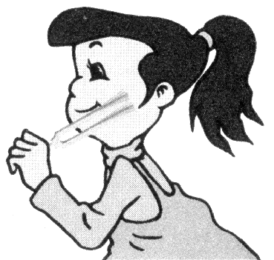
4．（2011盐城）如图所示，小华将一只正在发声的音叉触及面颊有震感．这个实验是用来探究（ ）
A.声音产生的原因
B.决定音调的因素
C.声音能否在空气中传播
D.声音传播是否需要时间
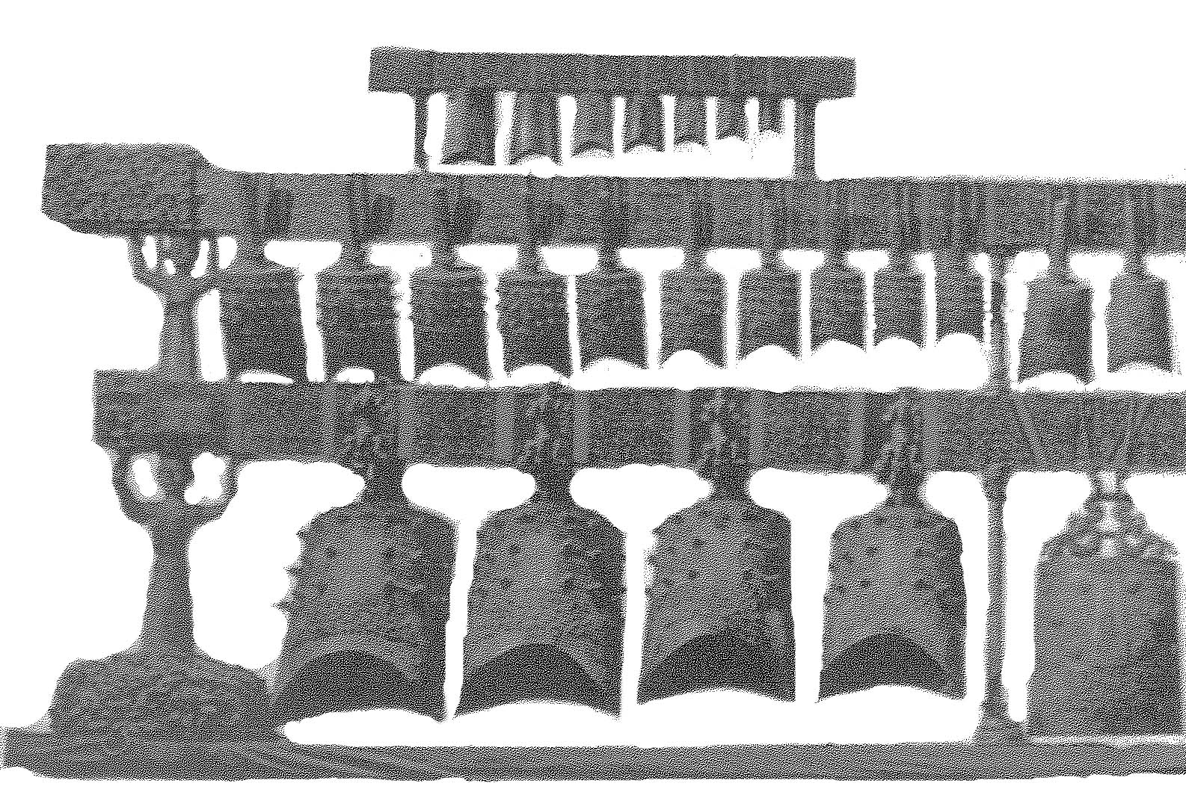
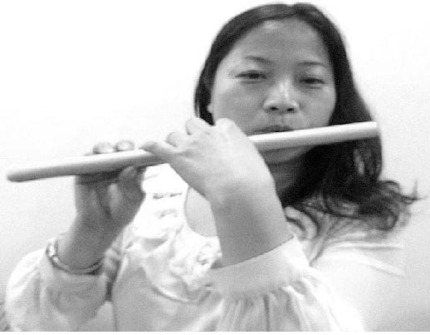
5. （2011鸡西）如图所示，在上海世博会某场馆里，演奏员正用乐器演奏乐曲.编钟发出的音乐声是由于编钟 而产生的；听众能从同一乐曲中分辨出是二胡
还是笛子演奏的，主要是因为它们
发出声音的 不同.
6.（2011广安）、某种昆虫靠翅的振动发声.如果这种昆虫的翅膀在2s内振动了600次，频率是 Hz,人类 听到该频率的声音（填“能”或“不能”).
7.（2011南京）声音是由于物体 产生的．我们听声音就能判断谁在说话，主要是依据声音的 (选填“音调”、“响度”或“音色”)．
8.（2011济宁）为了探究声音产生的原因，小明和小华一起做了下面的实验：小明把手放在喉咙处大声讲话，感觉喉头振动了；小华把正在发声的音叉放在水中，水面激起了水花.通过对这两个实验现象的分析，你能得出的结论是： .小华同学用手使劲敲桌子，桌子发出了很大的声响，但他几乎没有看到桌子的振动，为了明显地看到实验现象，你的改进方法是： .

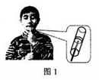
板块2：声音的三要素
1.（2011天津）如图1所示，小明用筷子的一端捆上棉花蘸水后充当活塞，插入两端开口的塑料管中，做成“哨子”.吹奏乐曲时，用嘴吹管的上端，同时上下推拉活塞.推拉活塞主要是为了改变乐音的（ ）
A.音调 B.音色 C.响度 D.速度
2．（2011柳州）一曲《梁祝》哀婉动听，用小提琴或钢琴演奏能呈现不同的特点，你能区分出是钢琴还是小提琴，主要是依据声音的（ ）
A．频率 B.振幅 C．音色 D．节奏
3.（2011莆田）“不敢高声语，恐惊天上人”，这里的“高”是指声音的（ ）
A.响度 B.音调 C.音色 D.频率
4.（2011包头）喇叭里响起“我们亚洲，山是高昂的头……”，军军说：“是韦唯在演唱”.他作出判断的依据是不同演员声音的（ ）
A.音调不同 B.响度不同 C.音色不同 D.声速不同
5．（2011桂林）用小提琴和二胡演奏同一首乐曲，我们能分辨出它们发出的声音有所不同，主要是因为这两种乐器发出的声音（ ）
A.音调不同 B.响度不同
C.音色不同 D.传播速度不同
6.（2011鞍山）口技演员能够模仿许多乐器和动物的声音，它主要是要模仿动物和乐器发出声音的（ ）
A.音色 B.响度 C.音调 D.频率
7．（2011泉州）欣赏南音时，我们能分辨出二胡声音，这是根据声音的某个特性来判断的，该特性是（ ）
A．响度 B．音色 C．音量 D．音调
8.（2011淮安）.喇叭里响起“我和你，心连心 …… ”的歌声，小华说：是刘欢演唱的.其判断是依据声音的（ ）
A.频率 B.响度 C.音调 D.音色
9．（2011衡阳）使用随身听（MP3、MP4……）时，调节音量按钮实质就是改变了声音的（ ）
A．频率 B．音调 C．响度 D．音色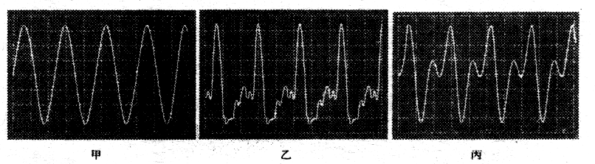
10．（2011黄冈）音乐小组的几位同学制作了各自的乐器，乐器发声的波形图如下图所示，对此说法不正确的是（ ）
A．乐器发声时都在振动 B．乐器发声的音色相同
C．乐器发声的响度相同 D．乐器发声的音调相同
11. （2011内江）如图所示，是用示波器显示的不同乐器发出不同声波的波形图，其中频率最大的是（ ）
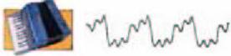
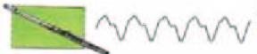
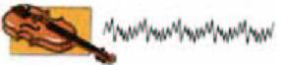
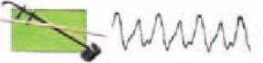
长笛 小提琴 手风琴 二胡
A B C D
12．(2011上海)听音能辨认，主要是依据不同人的讲活声具有不同的( )
A．音色 B．音调 C．响度 D．振幅
13．（2011苏州）在一些“模仿秀”电视节目中，表演者在模仿歌星演唱时，主要是模仿歌星声音的（ ）
A.响度 B.音调 C.音色 D.频率

14．（2011宁夏）如图所示，在四个完全相同的玻璃杯内装有质量不等的同种葡萄酒，用大小相同的力敲击四个玻璃杯，会发出不同的声音.这“不同的声音”主要是指声音的 （ ）
A．音调 B．振幅
C．音色 D．响度
15．（2011大连）敲鼓时，用力越大，鼓面振动的幅度越大，则鼓声（ ）
A．音调越高 B．音色越好
C．响度越大 D．越低沉
16. （2011临沂）在公共场所“轻声”说话是文明的表现，而在旷野中要“大声”喊叫才能让较远处的人听见.这里的“轻声”和“大声”是指声音的（ ）
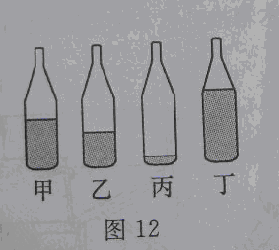
A.音色 B.音调 C.响度 D.频率
17.（2011烟台）如图12所示,四个相同玻璃瓶里装水,水面高度不同,用嘴贴看瓶口吹气,如果能分别吹出“1(Do)”、“2(Re)”、“3(Mi)”、“4(Fa)”四个音阶,则与这四个音阶相对应的瓶子的序号是________________________________.
18．（2011扬州）小明向家里打电话，他主要依据声音的 听出是妈妈接的电话；妈妈要他把声音讲大些，这是要求增大声音的 （音调／响度／音色）．
19．（2011无锡）日常生活中，我们常说声音“震耳欲聋”，这是指它的 很大；我们能够辨别不间乐器发出的声音，是由于它们的 不同．
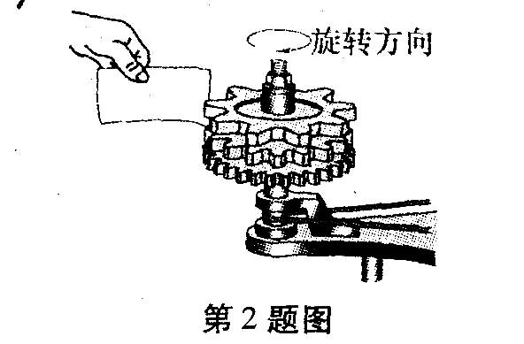
20.（2011安徽）如图所示，在同一个轴上固定着三个齿数不同的齿轮.当齿轮旋转时，用纸片分别接触齿轮，使纸片发出声音的音调最高的是_______(选填“上面”、“中间”或“下面”)的齿轮.

板块3：噪声的治理
1.（2011株洲）为了使教室内的学生上课免受周围环境噪声干扰，下面哪个方法有效合理（ ）
A．在救室内安装噪声监控器装置 B．在教室周围植树
C．每个学生都戴个个防噪声耳罩 D．将教室的窗户打开
2.(2011广东)以下四个措施中：①马路旁的房子的窗户采用双层玻璃；②城市禁止机动车鸣喇叭；③马路两旁植树；④高架道路两侧设隔音板墙.对控制噪音污染有作用的是（ ）
A．①② B．②④ C．①②④ D．①②③④
3.(2011广州)城市里部分道路设计成如图1，这种下凹道路在控制噪声方面的作用是 （ ）
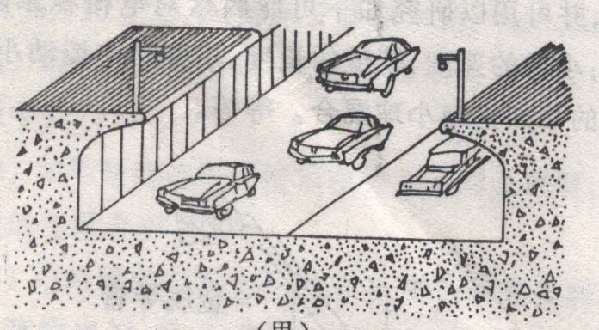
A．防止车辆产生噪声
图1
B．在声源处减弱噪声
C．在人耳处减弱噪声
D．在传播过程中减弱噪声
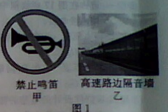
4.（2011吉林）小轩的爸爸睡觉时的鼾声通过 传到小轩的耳中，影响了小轩的休息，这种声音属于 .
5.（2011江西）交通噪声是城市的主要来源之一，如图1所示，甲、乙两图分别表示在 和 控制了噪声.

板块4：声的利用
1.（2011哈尔滨）某同学对下列声现象进行分析.其中错误的是( )
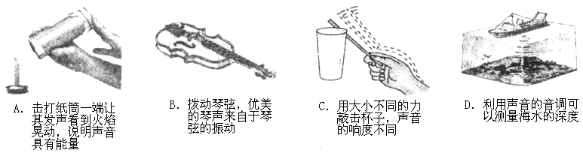
2．（2011河南）关于声现象，下列说法中正确的是（ ）
A．声音在各种介质中的传播速度一样大
B.“闻其声而知其人”主要是根据声音的响度来判断的
C．用超声波可击碎人体内“结石”，说明声波能传递能量
D．市区内“禁鸣喇叭”，采用的是在声音传播过程中减弱噪声
3.（2011绵阳）.以下利用了超声波的反射来获取信息的是（ ）
A.大象的“声音”交流 B.蝙蝠的“回声”定位
C.外科医生对结石病人的“超声”排石 D.站在天坛中央说话，会感到声音特别洪亮
4.（2011德州）下列有关声的说法中正确的是（ ）
A.只要物体振动，我们就能听到声音
B．考场周围禁鸣喇叭是在人耳处减弱噪音
C.“听诊器”能使人的心脏振动幅度增大，音调升高
D．用超声波能击碎人体内的结石，说明声波具有能量
5．（2011宿迁）关于声现象，下列说法正确的是（ ）
A．声音是由于物体振动产生的 B．声源的振幅越大，音调越高
C．声音在真空中的传播速度是3×10⁸m／s D．超声波的频率很低，所以人耳听不到
6.（2011荆门） 2011年3月11日发生在日本的强烈地震造成了大量人员伤亡及财产损失，下列说法中，你认为错误的是（ ）
A. 地震时伴有次声波产生
B. 地震时会产生地震波，这种地震波不能在真空中传播
C. 地震时产生的地震波不是由物体振动产生的
D. 受灾人员通过呼喊和敲击方式求救主要是利用声音可以传递信息
7.（2011连云港）．关于声现象，下列说法正确的是（ ）
A．声音是电磁波，它可以在真空中传播
B．某些路段禁鸣喇叭，是在声源处控制噪声
C．声音在不同物质中的传播速度均为340m／s
D．人们能辨别不同乐器发出的声音，是因为它们的音调不同
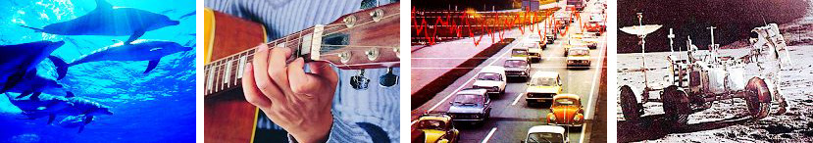
8．（2011成都）如图1所示，小王同学正在弹奏吉他.下列说法错误的是（ ）
图1
A．在不同位置按压吉他弦，可以改变音调
B．吉他声只能在空气中传播
C．吉他音量大小与弹奏时所用的力度有关
D．吉他声具有能量
9.（2011柳州）广播、电视、手机等通过__________传递信息.物
理学中用振幅来描述物体的振动幅度，物体的振幅越大，产生声音的
__________越大.大多数人能够听到声音的频率范围从20 Hz到20000 Hz，人们把高于20000 Hz的声音叫做__________.

《声现象》单元测试(时间：20分钟)
一、选择题（每小题8分，共56分）
1.（2010•荆门）婴儿从呱呱坠地的那时起，就无时无刻不与声打交道．下列关于声的说法，错误的是（ ）
A．我们能听到远处的雷声，说明空气可以传声
B．人在岸上大声说话也能惊动水中的鱼，说明水能传声
C．将耳朵贴在长钢管的一端，让他人在另一端敲击一下，你会听到几次敲击声，其中最先听到的声音是通过空气传来的
D．宇航员在太空中不能直接对话，说明真空不能传声
2.（2010•绵阳）将耳朵贴在长铁管的一端，让另外一个同学敲一下铁管的另一端，会听到两个敲打的声音．这个事实说明（ ）
A.敲打在空气中形成了两个声波
B.声波在空气中发生了反射
C.声波在铁管中发生了反射
D.声波在不同介质中传播速度不同
3.甲、乙两个同学分别站在一根很长的为居民输送生活用水的自来水管的两端，如果甲用小铁锤敲一下水管，站在另一端的乙同学将会听到多次敲击声，则听到的敲击声次数为（ ）
A.1次 B.2次 C.3次 D.4次
4.大音乐家贝多芬一生中创作了许多优秀的作品，如《命运》、《田园》、《英雄》等，有些作品是他耳聋以后创作的，你认为合理的是（ ）
A.他是把所作的曲子演奏给朋友们听，朋友们把感受通过文字告诉他，指导他创作
B.他是用牙咬住木棒的一端，另一端顶在钢琴上来听演奏的声音
C.自从他耳聋后，就随随便便作曲了
D.以上说法都不正确
5.武侠电影里经常描写一位侠客双目失明，却能准确判定攻击者的方位，这是因为（ ）
A.他的眼睛还可以看见近的物体
B.他的耳朵有特异功能
C.由于双耳效应，能判定声音传来的方位
D.是一种条件反射
6.一般来说大礼堂或者电影院的墙壁会做成凹凸不平的像蜂窝似的，这是为了（ ）
A.减弱声波的反射 B.提高声音的音调 C.增强声音的响度 D.仅是为了装饰
7.（2010•武汉）如图所示，施工人员正在为紧邻居民区的轻轨轨道安装全封闭的隔音屏，尽量将列车产生的噪声降低到最低限度．这种控制噪声的方法是（ ）
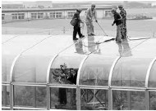
A.防止噪声产生 B.阻断噪声的传播C.防止噪声进入人耳 D.采用了上述三种方法

二、非选择题（每空3分，共21分）
8.中医诊病通过“望、闻、问、切”四个途径，其中的_______就是通过声音来给病人诊病．现代医学，可以利用人耳听不见的_______更准确的获得人体内部疾病的信息．
9．（2011•佛山）声音在固体中传播的速度比在空气中传播的速度_________；从钢琴和长笛等乐器中发出有规律的、悦耳的声音叫做_________：蝙蝠靠____________探测飞行中的障碍和发现昆虫．

10．减少噪声主要在消声、吸声和隔声三个方面采取措施．生活中常见：①在录音室的墙面上贴泡沫材料；②给汽车的排气管加装消音管；③在道路两旁加装玻璃墙，上述例子对应减少噪声的措施分别是：①_______；②_______；③_______.

三、解答题（共23分）
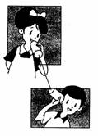
11.如图所示，小明与小刚用细棉线连接了两个纸杯，制成了一个“土电话”．
(1)（3分）他们用“土电话”能实现10 m间的通话，这表明______________．
(2)（3分）相距同样远，讲话者以同样的响度讲话，如果改用细金属丝连接土电话，则听到的声音就大些，这一实验现象表明：__________________________________．
(3)（3分）如果在用土电话时，另一个同学用手捏住线上的某一部分，则听的一方就听不到声音了，这是由于______________________．
(4)（2分）如果在用土电话时，线没有拉直而处于松弛状态，则听的一方通过棉线______（能／不能）听到对方的讲话声
12.（12分）某人站在一个较大的山谷里，想估测山谷的宽度．他大喊一声后经过0.3秒钟听到右面山崖反射回来的声音，经过0.5秒钟才听到左面山崖反射回来的声音．请你帮他估算这个山谷的宽度．（声音在空气中的传播速度为340米/秒）

